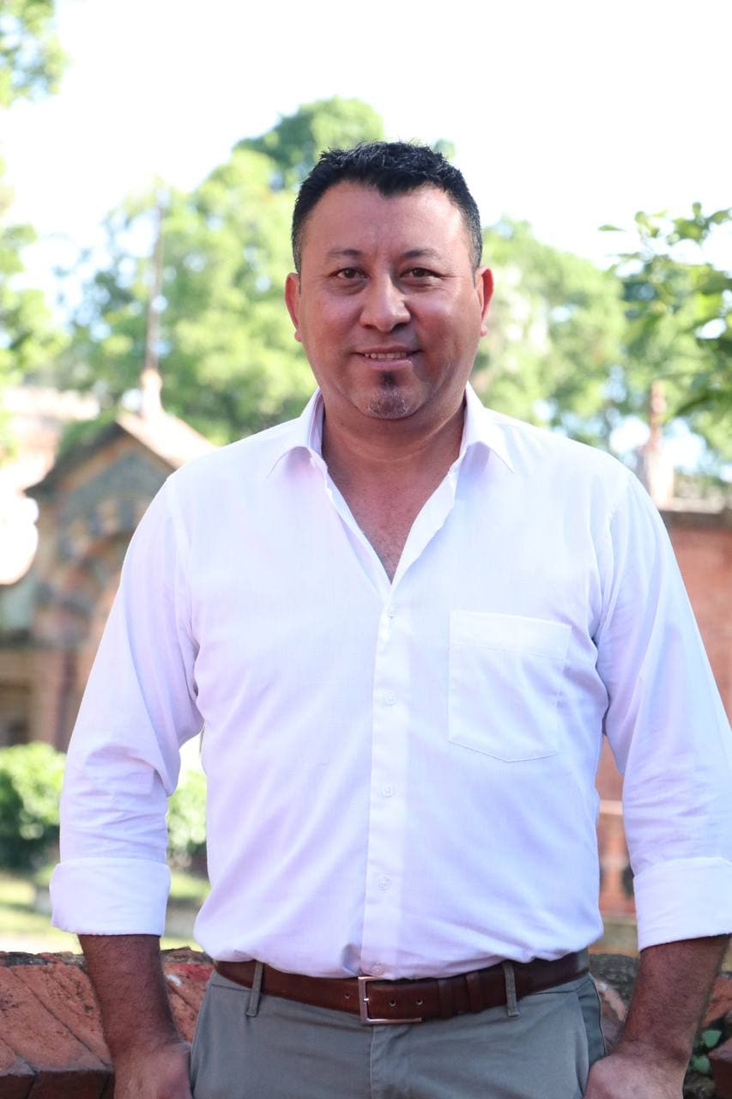

Clemente Espinoza Alvarado
Regidor Municipal de El Salto, Jalisco

INFORME TRIMESTRAL
OCTUBRE, NOVIEMBRE Y DICIEMBRE 2022

Comisiones edilicias
Tengo el distinguido honor de presidir:
- Comisión de planeación de desarrollo municipal
- Comisión de registro civil
Formo parte como vocal las siguientes comisiones:
- Comisión de alumbrado público
- Comisión de atención a la juventud
- Comisión de catastro
- Comisión de cultura
- Comisión de deportes
- Comisión de derechos humanos
- Comisión de desarrollo y asistencia social
- Comisión de gobernación
- Comisión de inspección y vigilancia
- Comisión de cementerios
- Comisión de patrimonio municipal
- Comisión de protección civil
- Comisión de transparencia e información pública
- Comisión de vialidad y transporte

Sesiones de Comisión edilicia

Comisión de planeación de desarrollo municipal
20 de diciembre de 2022 | Sesión ordinaria
14 de noviembre de 2022 | Sesión ordinaria
19 de octubre de 202212 | Sesión ordinaria

Comisión de registro civil
20 de diciembre de 2022 | Sesión ordinaria
14 de noviembre de 2022 | Sesión ordinaria
19 de octubre de 2022 | Sesión ordinaria

Asistencias a las sesiones del pleno:

Tipo de sesión | 31 de Octubre de 2022 | 30 de Noviembre de 2022 | Diciembre
Ordinaria | 1 | 1 | 1
Extra ordinaria
Sesión solemne |  |  | 1

